
Exemple de document accessible
Pautes d’estructuració i creació d’elements segons recomanacions d’accessibilitat i llibre d’estils
Taula de continguts
I. Introducció 3
II. Text bàsic 4
III. Estructuració del document 5
1. Subsecció 1 5
1.1. Una altra subsecció 5
1.1.1. Nivell 4 5
2. Subsecció 2 5
IV. Llistes 6
1. Sense numerar 6
2. Numerades 6
V. Taules 7
VI. Enllaços i referències 8

Introducció
Aquest document és un exemple explicatiu sobre com ha de ser un document accessible, que inclogui les recomanacions i paràmetres generals del Decàleg per a la creació de documents accessibles disponible al microsite d’accessibilitat de la CAIB. Així, s’han seguit tant les pautes d’accessibilitat, com les pautes de disseny que marca el Llibre d’Estil del Govern de les Illes Balears, en la seva 2ª edició.
Aquest document pot servir, d’una banda, com a referència sobre com crear els diferents elements d’un document d’una forma accessible i acord amb els estàndards de disseny del GOIB. De l’altra, també es pot fer servir com a plantilla per a la creació de nous documents.

Text bàsic
Això és el contingut de la secció Text bàsic. Com tot el text bàsic del document, té l’estil predefinit Cos del text. Aquest estil estableix la tipografia corporativa (Noto Sans), l’alineació del text, l’espaiat entre paràgrafs o l’interlineat, entre d’altres.
En general, hem d’evitar aplicar directament format manual al text (negretes, cursives, subratllats...). El LibreOffice disposa de molts estils predefinits, tant de paràgraf com de caràcter, per a la majoria de necessitats. Per exemple, si volem destacar un text hauríem d’emprar l’estil de caràcter Èmfasi, o si volem fer encara més èmfasi hauríem d’emprar Èmfasi fort.
Quan hem de fer una citació d’un altre text, no hem d’aplicar cap format manual, sinó que hem d’emprar l’estil predefinit de paràgraf Citacions:
Això és una cita, que es mostra amb un format diferenciat, tipus de lletra més petit i amb sagnat addicional.
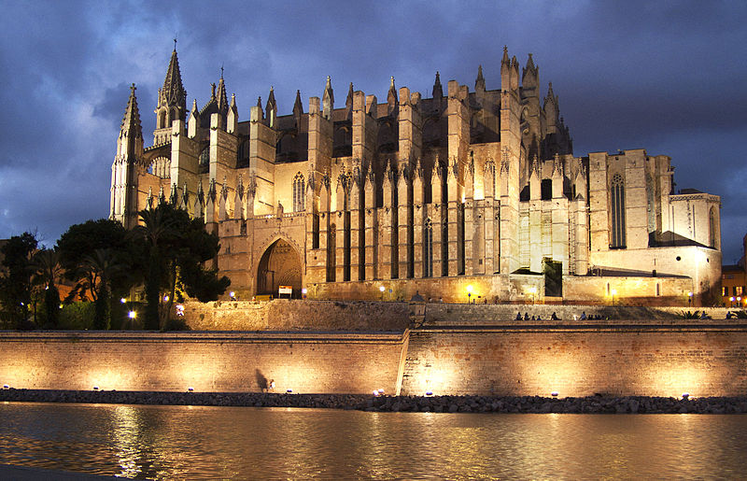
Si hem d’inserir imatges al text, hem d’assegurar-nos que emplenam el camp de text alternatiu a propietats de la imatge→Opcions→Alternativa:

Estructuració del document
El document s’ha d’estructurar en capítols o seccions. Per fer això s’haurien d’emprar els estils predefinits Encapçalament 1, Encapçalament 2, etc.
Si bé es poden emprar estils personalitzats, el fet d’emprar-ne els predefinits facilita tant la navegació pel document com la creació d’elements com ara taules de continguts, entre d’altres aspectes.

Subsecció 1
Subsecció de segon nivell.

Una altra subsecció
Subsecció de nivell 3

Nivell 4
Subsecció de nivell 4. No és recomanable davallar més d’aquest nivell, per legibilitat del document.

Subsecció 2

Llistes

Sense numerar
Per fer una llista d’elements sense numeració, empraríem l’estil predefinit Llista 1:
- Primer element d’una llista
- Un altre element d’una llista
- Aquest element de llista té un segon nivell de sub-elements. Per convertir un element en sub-element s’ha de fer una de les següents:
  - Pitjar el tabulador
  - Seleccionar la icona de Augmenta el sagnat de la barra d’eines.
    - Es pot incrementar el nivell tantes vegades com es vulgui, tot i que per legibilitat no és recomanable fer més de 2 o 3 nivells.
- Per tornar al nivell anterior, es pitja majúscules+tabulador, o la icona Disminuir sagnat
- Element final de la llista

Numerades
Les llistes numerades funcionen exactament igual, però en aquest cas s’ha d’emprar l’estil predefinit Numeració 1:
- Primer element
- Segon element
  - Es poden fer sub-elements si és necessari, mitjançant Augmenta el sagnat
  - Un altre sub-element
- Darrer element
Quan fem una segona llista numerada, veurem que la numeració és correlativa amb l’anterior:
- Aquest element segueix la numeració anterior
- I així successivament
Si no ens interessa això, clicam amb el botó dret al primer element i reiniciam la numeració:
- Ara torna a començar pel primer
- I un altre
També podem fer llistes amb lletres emprant l’estil Numeració 2:
- Primer element
- Segon element

Taules
Les taules es creen mitjançant l'opció Taula→Insereix una taula. Allà s’indiquen tant les dimensions de la taula com si ha de tenir encapçalament (i la seva mida en número de files).
Per exemple:
Mes | Ingressos | Despeses | Total
Gener | 16000 | 500 | 15500
Febrer | 20000 | 630 | 19370
Març | 15000 | 570 | 14430
Abril | 18000 | 600 | 17400
És important no aplicar formats manuals de negreta o cursiva per crear encapçalaments de taula, sinó emprar les opcions adients o, de forma equivalent, emprar els estils predefinits Encapçalament de la taula pels encapçalaments, i Contingut de la taula per la resta de cel·les.
De la mateixa manera que pels paràgrafs, l’espaiat entre la taula i la resta d’elements no s’ha de fer amb línies buides, sinó emprant les opcions adients dins la configuració de la taula: Taula→Propietats→Espaiat.

Enllaços i referències
Quan volem enllaçar a una adreça d’Internet, ho hem de fer mitjançant l’opció Insereix→Enllaç. Allà s’indica la URL de destí, i el text de l’enllaç hauria de ser explicatiu sobre el destí. Per exemple, aquí es pot accedir al lloc web del Govern de les Illes Balears.
Si en canvi es vol fer una referència a una altra part del document, s’ha d’emprar l’opció Insereix→Referència creuada. Allà podrem triar diferents opcions sobre com volem fer la referència (per nom, per número de pàgina...), però generalment ens interessarà referenciar un encapçalament, i fer-ho pel seu nom. Per exemple, fer una referència a la Introducció d’aquest document.

